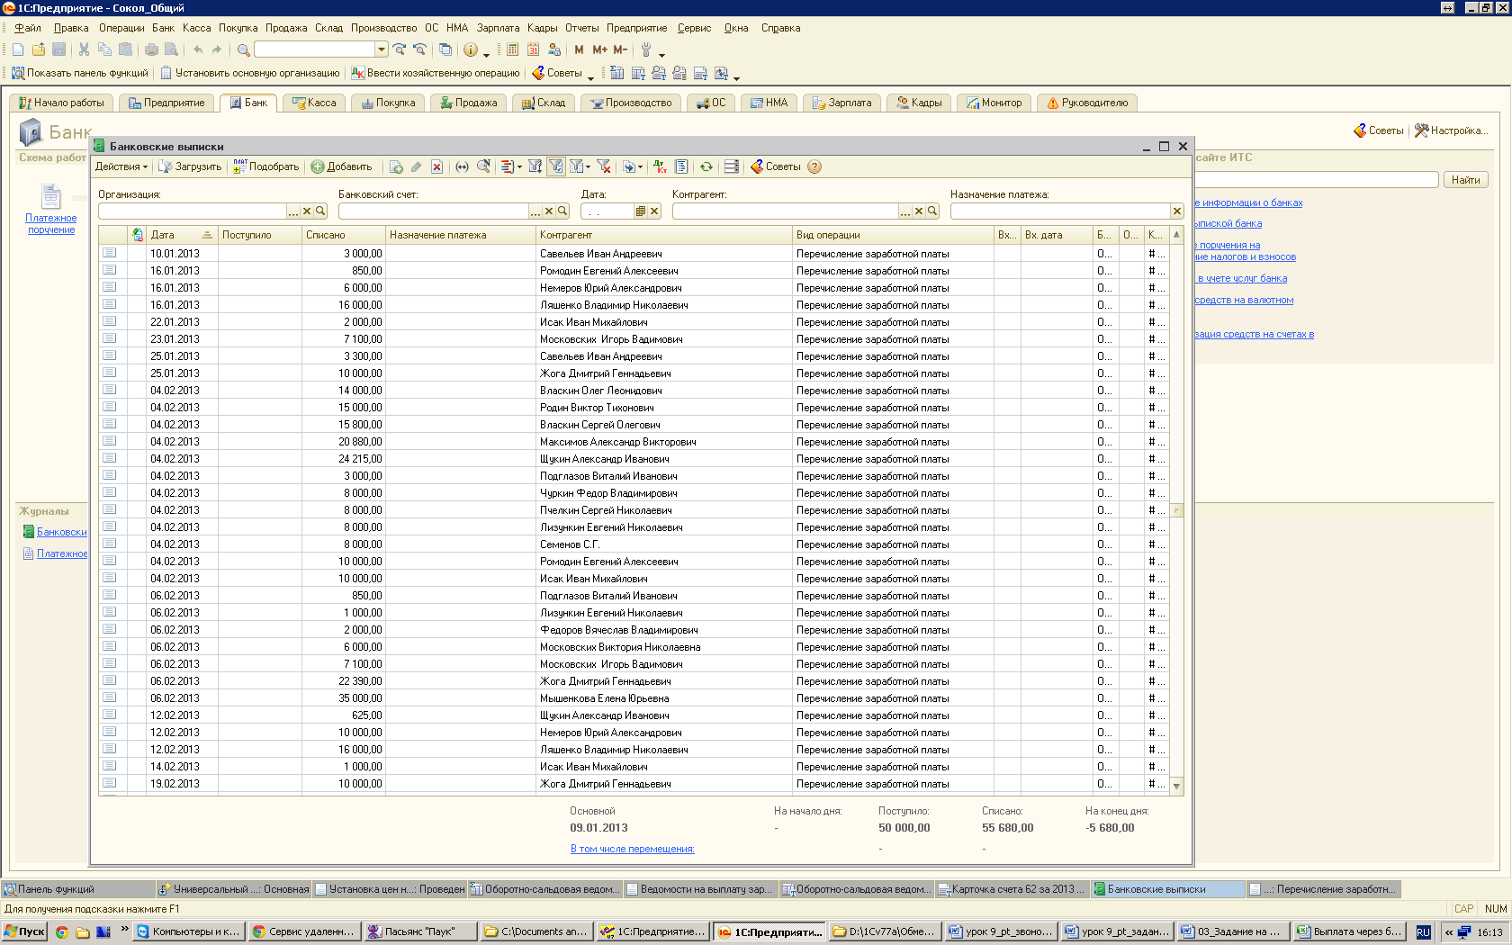
Внешняя обработка 1С82 бухгалтерия 2.0 на формирование ведомости на выплаты зарплаты через банк.
При переносе выписок из 1С77 в 1С82 часть выписок связанных с выплатой з/п остались не проведенными, за того что для нет соответственных ведомостей на выплату зарплаты. Поэтому требуется следующее:
- Найти все не проведенные выписки с видом операции «Перечисление заработной платы» за определенный период (список № 01).
- Если сотрудник повторяется не один раз, то провести суммирование по каждому такому сотруднику (список № 02).
- Проверить являться ли лицо из списка № 02 сотрудником организации. Если нет, то выделить из списка № 02 лиц не являющихся сотрудниками организации (список № 03)
- Провести прием на работу по списку № 03. Данные по этим лицам взять из справочника физ.лица.
- Провести выплату заработной платы через банк по списочному составу № 02.
Датой начисления считать датой начало периода поиска по п.1
- Провести выписки по списку № 01. Статья движения денежных средств - Выплата зарплаты

